温州大学实验室上报数据操作流程

登录并进入系统
- 请使用自己的职工号和密码登陆实验室综合管理系统（网址http://192.168.8.130/aexp/login.jsp）
- 进入实验室综合管理系统，选择“实验室综合管理”
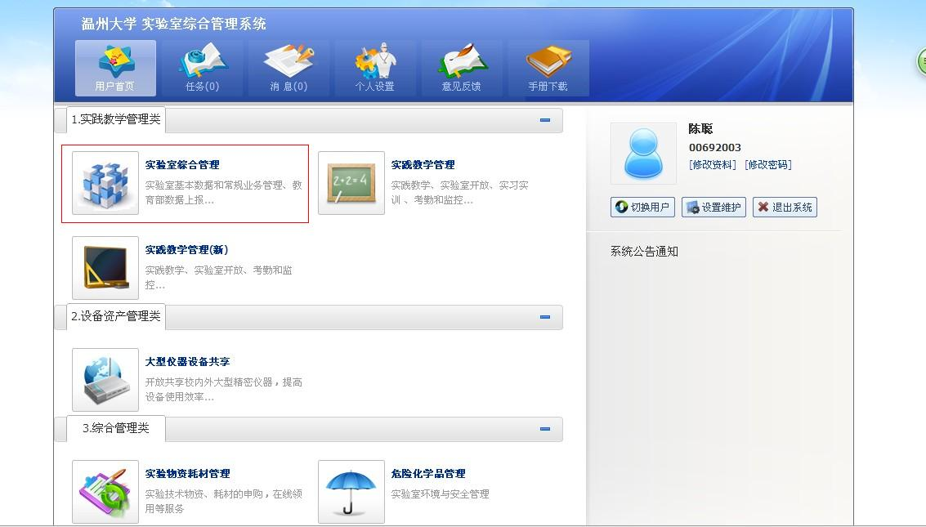
- “实验室综合管理”界面如下图
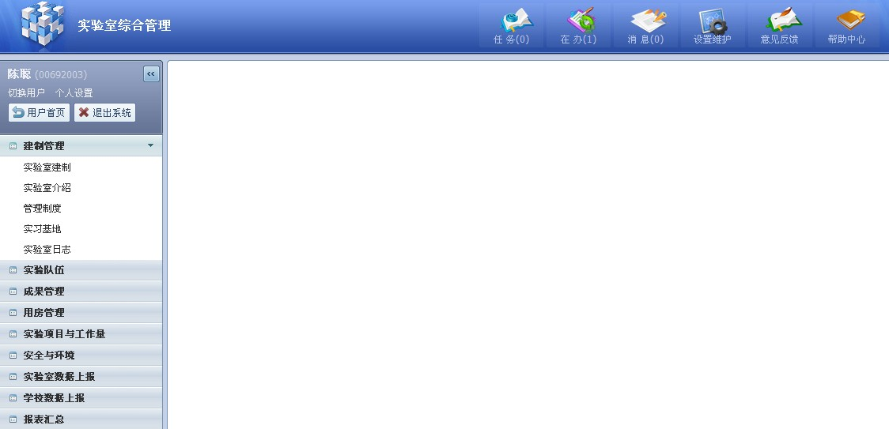

实验室数据前期准备
- 核实用房信息（基表六）
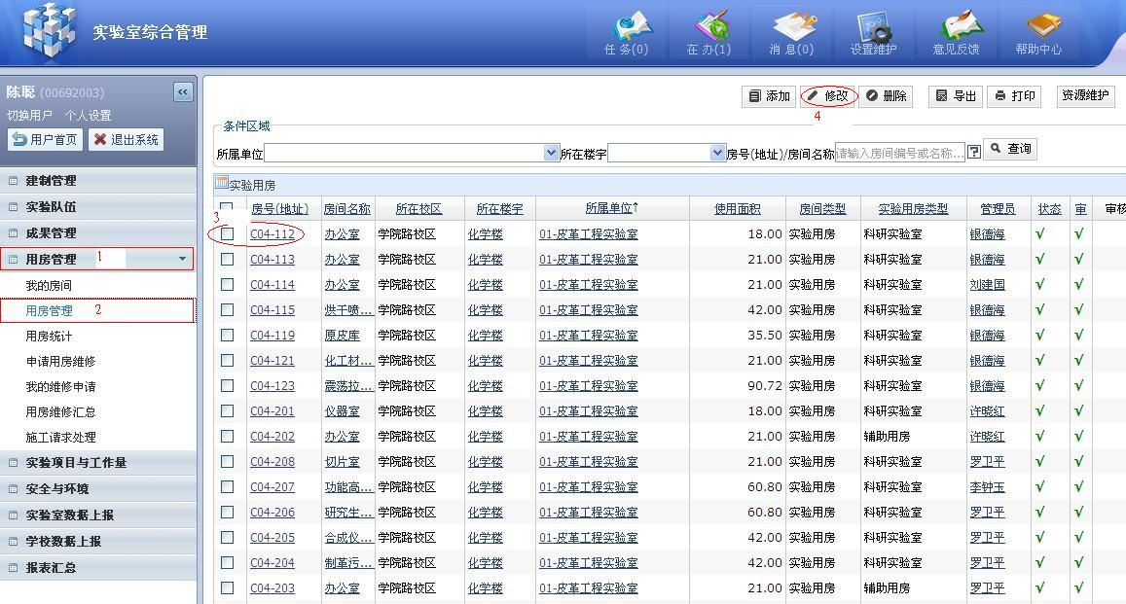点击①“用房管理”——②“用房管理”——③选择具体的房间，勾选——④点击修改按钮，进行核对并保存修改。
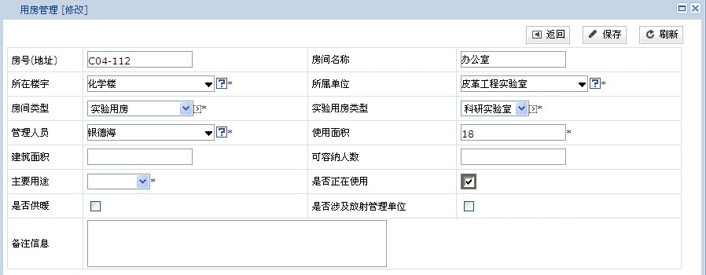
其中,房号、所在楼宇、所属单位（尽量精确到建制实验室）、使用面积、建筑面积、管理人是报表要求数据。
对于列表中未列出的实验用房，请点击添加按钮加入新的房间（需要教务处实验室管理岗审核后纳入统计数据）。
- 实验队伍数据的核实
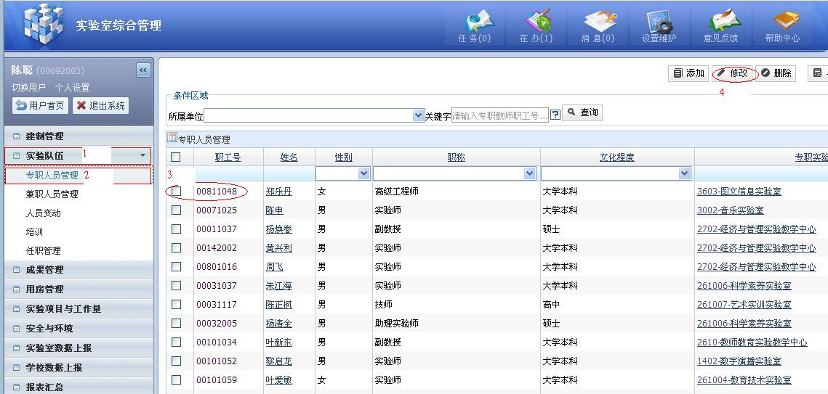
点击①“实验队伍”进行实验人员信息的核实
2.1专职人员核对（基表五）
点击②“专职人员管理”——③请勾选相应专职人员——④点击修改按钮进行核对。
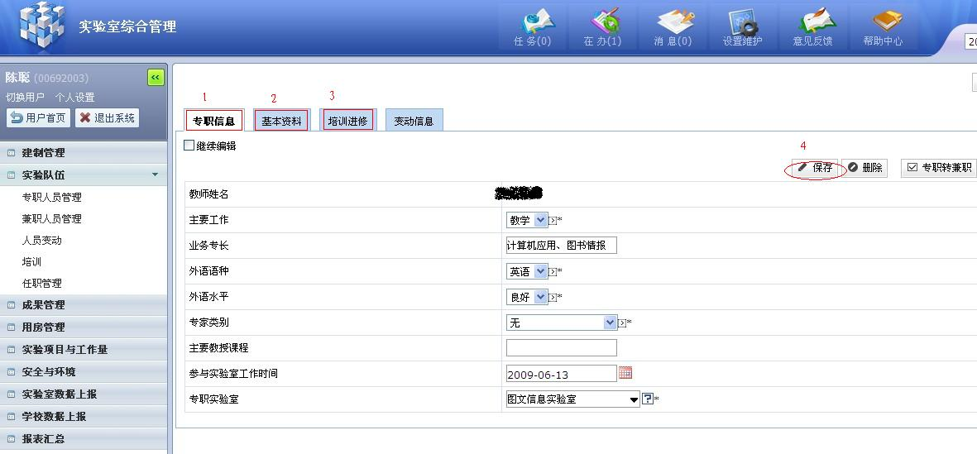
专职信息：其中专家类别、参与实验室工作时间、所在实验室是报表要求数据。
基本资料：核对教师姓名、教师编号、出生年月、性别、所在单位（人事信息所在单位，不一定是实验室）、教师职称、所属学科、文化程度、学位是报表要求数据。
培训进修：若当前老师有相关培训论著、研发项目、国内外进修等，请点击添加按钮。
对于没有的专职人员，请点击添加按钮。[提示：若该教师信息在教师库中无法查询到，请致电教务处实验室管理岗（内线5081），在设置与维护基础数据，教师数据中添加]
2.2兼职人员情况核实（基表六）
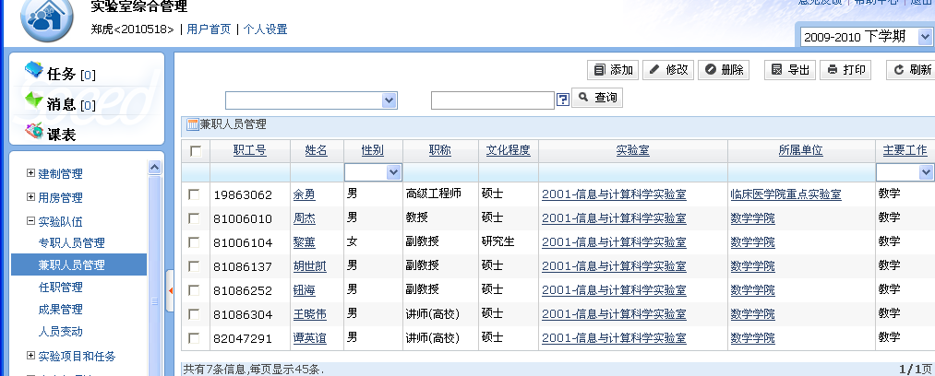
请核查兼职人员相关资料、人数、所属实验室
如需新增兼职人员，请点击添加按钮添加本单位兼职老师。
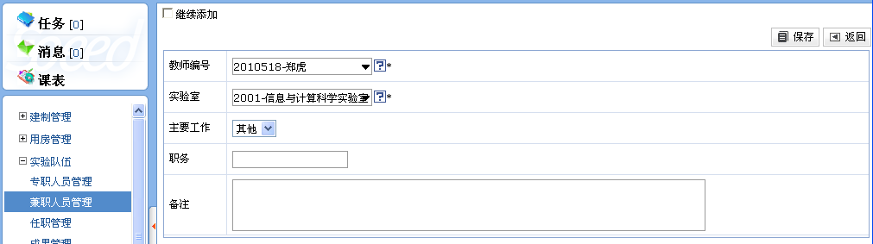
输入教师编号、姓名拼音字头、确定老师；输入实验室编号、实验室名称拼音字头确定实验室。确定主要工作，点击保存按钮，保存兼职人员信息。

正式上报数据（基表三、五、六）
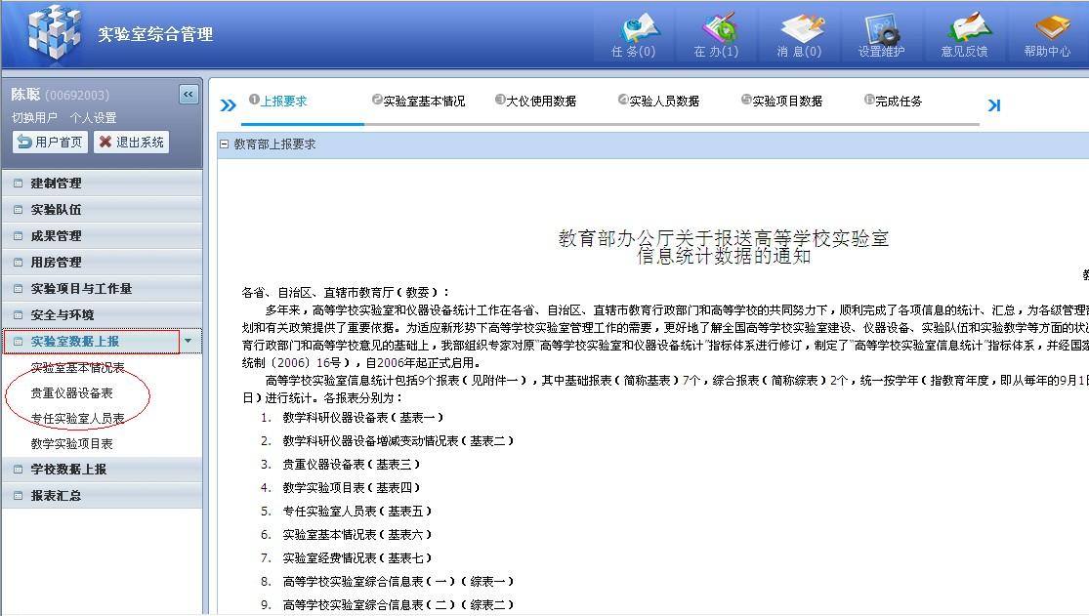
点击“实验室数据上报”，各实验室只需上报实验室基本情况表（基表六）、贵重仪器设备表（基表三）、专任实验室人员表（基表五）三个表格即可，其余表格由相关职能部门填写。
- 实验室基本情况表（基表六）
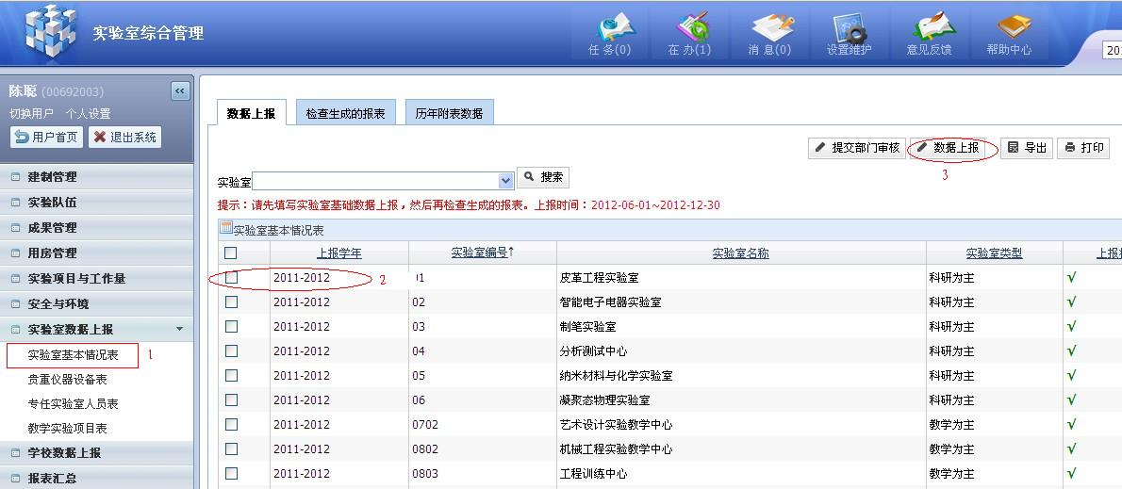
在上图中，选择实验室，点击数据上报按钮进入基表六数据填报界面。
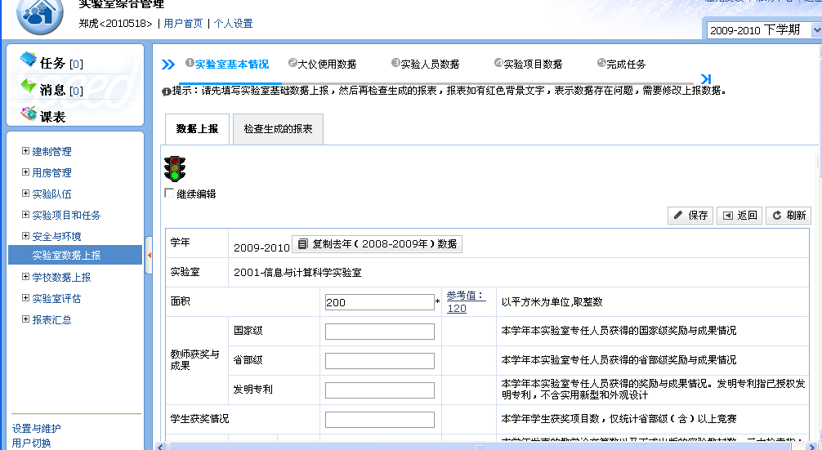
其中每项数据在其后面的 ，鼠标移上会出现填写提示。
系统提供复制去年的数据到本年度，然后再调整的功能。
对于系统可以自动统计的数据，已经给出了参考值。
无实际数据的项目，可以留空。
填写完毕后，请将最末一行的确认上报打上勾，并保存。
保存后，转到如下界面，相应实验室后面的上报状态为打钩的。
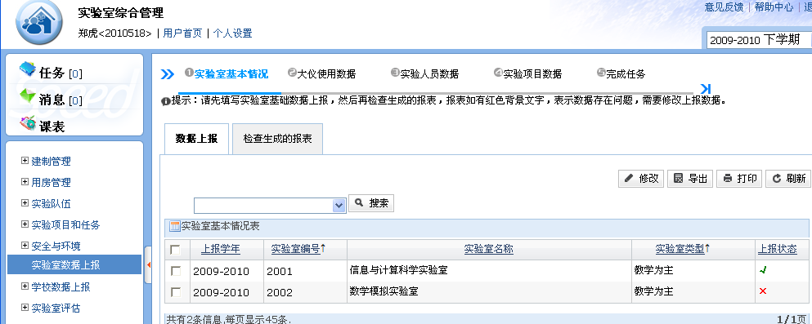
所有实验室的资料修改完毕后，请点击检查生成的报表选项卡。
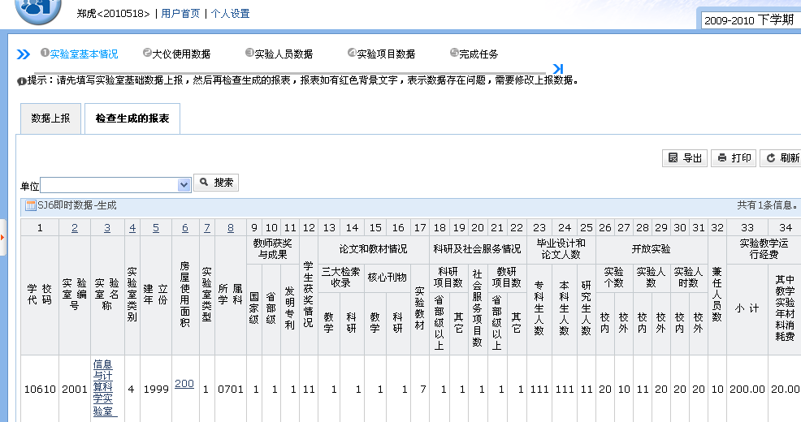
如其中数据单元格整个格子为红色，则表明该数据有误，请将鼠标移上，将会出现错误提示，此时需要修改此数据，然后保存再检查。
- 贵重仪器设备表（基表三）
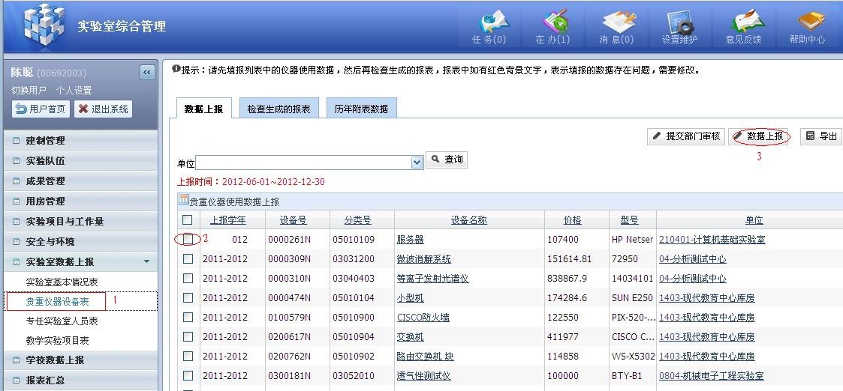
请选择贵重仪器，然后点击数据填报按钮填入数据。
[提示：贵重仪器设备是指《高等学校固定资产分类及编码》的03类（仪器仪表）中单价在人民币40万元（含）以上、使用方向为教学或科研的仪器设备）]
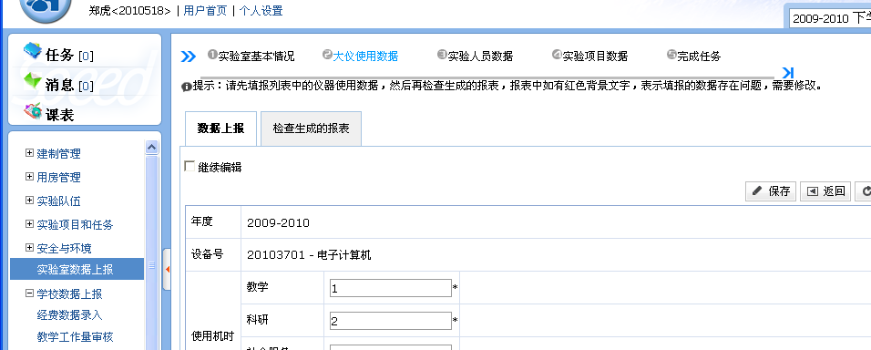
填写完毕，请将最末一行确认上报打钩，然后保存。
保存后请转到检查生成的报表选项卡。
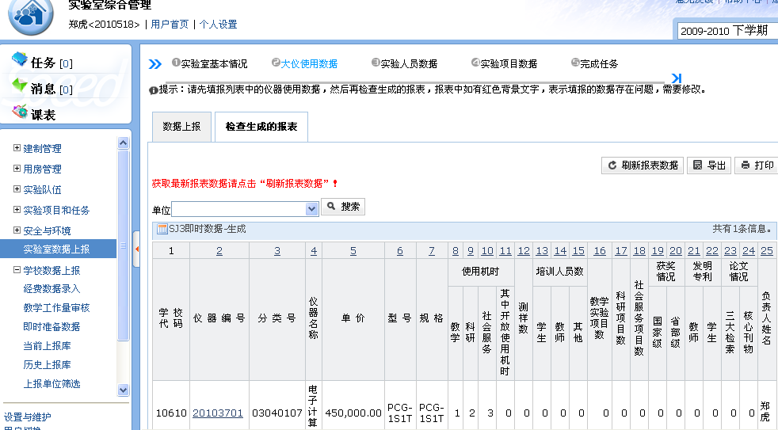
确认其中的数据，并确认无红色单元格。
- 专任实验室人员表（基表五）
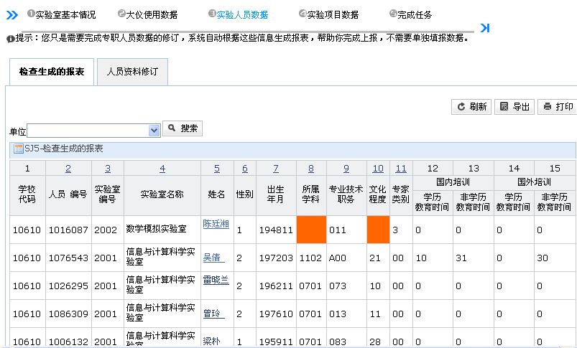
点开实验室人员数据，直接检查生成报表，确认数据项目中无红色单元格，若有红色单元格，请切换至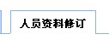页面点击相应人员的姓名，进行数据修改，保存。
- 工作任务完成
通过以上操作步骤，实验室每年向教育部报表的数据已经整理完毕了。
今后希望大家在平时的日常管理中积累此类数据，即时在系统中存档，这样在下次再次报表时，就只需要进行查漏补缺即可轻松完成报表工作了。

